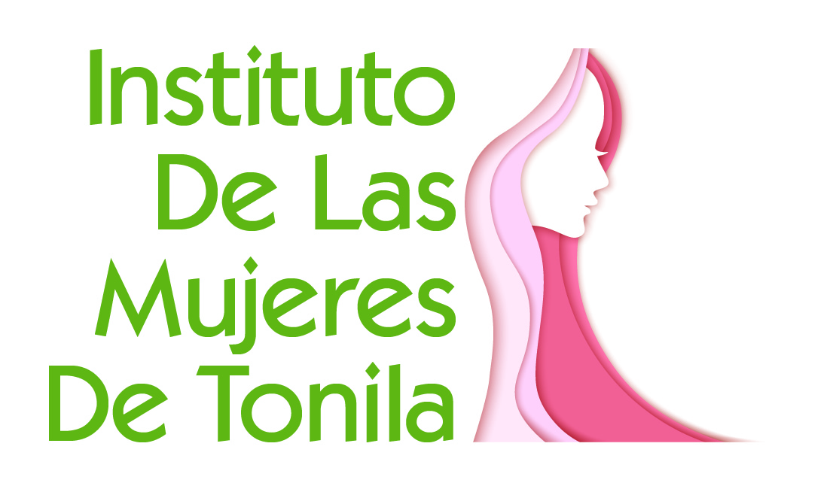

Actividad

12 horas de Asesoría Presencial Especializada

Asesoría 3

Agenda de Desarrollo Municipal

26 de septiembre del 2019
“Este producto es generado con recursos del Programa de Fortalecimiento a la Transversalidad de la Perspectiva de Género. Empero el Instituto Nacional de las Mujeres no necesariamente comparte los puntos de vista expresados por las (los) autoras(es) del presente trabajo”. "Este programa es público, ajeno a cualquier partido político. Queda prohibido el uso para fines distintos a los establecidos en el Programa"

ÍNDICE

- Introducción……………………………………………..3
- Carta Descriptiva ……………………………………….4
- Evidencia fotográfica …………………………..………5
- Listas de Asistencia …………………………………….6
- Material de exposición ………………...……………….8
- Bibliografía ………………………………………………9
- Minuta de la Asesoría…………………………...…….11

- INTRODUCCIÓN

Dando seguimiento al programa de la asesoría presencial especializada, se realiza la tercera sesión, en las Instalaciones del Instituto de las Mujeres de Tonila, con un horario de las 9:00 a las 12:00 horas, estando presentes la Licda. Carmen Cristina Retolaza Macías, Directora del Instituto y la asesora de la meta.
En la fecha de la sesión han quedado concluida la etapa de los talleres, por lo que se presenta a la Directora del Instituto los avances de la sistematización, se realiza la minuta de la asesoría.

- CARTA DESCRIPTIVA

Nombre de la actividad:

Asesoría Presencial Especializada:
Agenda de Desarrollo Municipal para el Avance de las Mujeres
Sede:
Oficina del Instituto de las Mujeres de Tonila, Jalisco
Fecha:
26 de Septiembre del 2019
Responsable:
Carmen Cristina Retolaza Macías
Duración
3 horas

Objetivo:
Brindar asesoría técnica y práctica en la correcta ejecución de las actividades de la meta, para la elaboración de la Agenda de Desarrollo Municipal para el Avance de las Mujeres en lo Local.

Perfil de las personas participantes:
Personal del Instituto Municipal de las Mujeres de Tonila, Jalisco y la asesora de la meta.

Encuadre y presentación de la actividad
Actividad | Desarrollo de la actividad |  | Material / Instrumentos | Tiempo
Reunión del seguimiento | Se reúne la Directora del Instituto de las Mujeres de Tonila con la asesora de la meta, para analizar el seguimiento de la misma. | Se realiza la retroalimentación de los talleres impartidos y las evidencias recabadas. | laptop, listas de asistencia, proyecto, plumas, hojas blancas, agenda | 90 minutos
Presentación de avances de la meta | La asesora de la meta, le presenta los avances de la meta a la directora del Instituto | La asesora de la meta le explica a la directora del Instituto a detalle los avances de la sistematización de información y evidencias de la meta, ya concluidos los talleres. | Laptop, proyecto, plumas, hojas blancas, agenda | 90 minutos

- EVIDENCIA FOTOGRÁFICA

Evidencia Fotográfica
Nombre de la Actividad:

Asesoría Presencial Especializada:
Agenda de Desarrollo Municipal para el Avance de las Mujeres en lo Local

Fecha de Realización:
26 de Septiembre del 2019

Responsable de la actividad:
Carmen Cristina Retolaza Macías
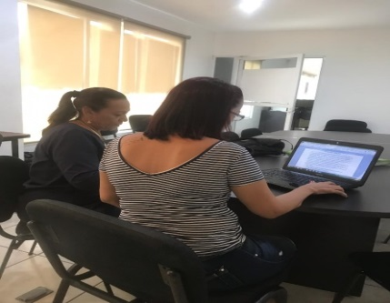 | 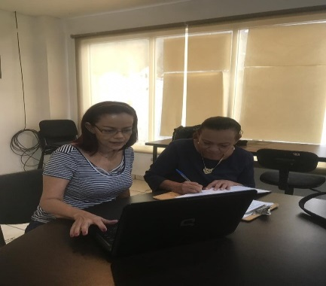
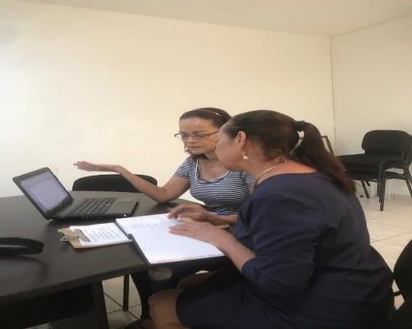 | 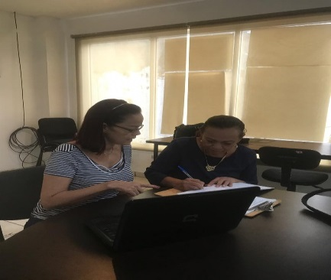

- LISTA DE ASISTENCIA

- MATERIAL DE EXPOSICIÓN

- BIBLIOGRAFÍA

- El ABC de Género de la Administración Pública, Instituto Nacional de las Mujeres, marzo del 2004.

- Aguilera García, Sylvia. “Convención contra Toda Forma de Discriminación hacia la Mujer”, en Guión. Derechos humanos en México, Núm. 10, marzo- abril, México, 1998, pp.39-40.

- Barrera, Dalia; Alejandra, Massolo (comp.) (2003). El municipio en reto para la igualdad de oportunidades entre hombres y mujeres. Grupo Interdisciplinario sobre Mujer, Trabajo y Pobreza (GIMTRAP, A.C.), INMUJERES. México.

- Birgin, Haydée y Natalia Gherardi, “Violencia contra las mujeres y acceso a la justicia: la agenda pendiente” en Birgin, Haydée y Gherardi, Natalia, La garantía de acceso a la justicia: aportes empíricos y conceptuales, México, Suprema Corte de Justicia de la Nación/FONTAMARA, 2011, Colección Género, Derecho y Justicia.

- Castro, Roberto; Irene Cacique (ed.) Estudios sobre cultura, género y violencia contra las mujeres. UNAM, CRIM, México

- Constitución Política de los Estados Unidos Mexicanos

- De Beauvoir S. La plenitud de la vida. Buenos Aires: Hermes; 1983.

- Guía Desarrollo Local con Igualdad de Género, vol. 6.

- Convención sobre la Eliminación de Todas las Formas de Discriminación contra la Mujer (CEDAW) 1979.

- Convención Interamericana para Prevenir, Sancionar y Erradicar la Violencia contra la Mujer (Convención Belem do Pará) 1994.

- INEGI. Encuesta Nacional de Ingresos y Gastos de los Hogares (ENIGH) 2012. México, 2013.

- INEGI (2006), “Encuesta Nacional sobre la Dinámica de las Relaciones en los Hogares (ENDIREH) 2006”. Recuperado de www.inegi.org.mx

- INEGI (2011), “Encuesta Nacional sobre la Dinámica de las Relaciones en los Hogares (ENDIREH) 2011”. Recuperado de www.inegi.org.mx

- Lamas, Marta. La perspectiva de género. En: Taller Interdisciplinario sobre Género y Derechos Humanos (1o.: 1997 oct. 9-11 : México, D.F.). México.

- Minuta de la Asesoría.

